**Opdrachten sectie 5 – The killer website project**

# Kennisopdrachten

1. *Wat is de eerste stap die je moet nemen als je een websiteproject start? Wat valt daar allemaal onder?*

*het project omschrijven.*

* *Het doel van het project*
* *Het doelgroep*
* *Design met het doel en de doelgroep in gedachten.*

1. *Wat is performance?*

*De website snelheid van hoe snel die reageert.*

1. *Wat is responsive web design?*

*Dat het werkt op welk apparaat en welk schermresolutie*

1. *Wat zijn de drie ingrediënten van responsive web design?*

*- fluid grid*

*- flexible images*

*- media queries*

*5. Wanneer gebruik je het “main”-element in HTML?*

*6. Wat is een header-element en waarvoor gebruik je het? Wat is het voordeel van een header-element boven een div-element? Header-element is een div-element maar verteld nu, door de header-element te gebruiken krijgt de inhoud er in een mening.*

*7. Noem drie manieren om de kleur ‘zwart’ in code te schrijven. Geef van iedere manier een*

*voorbeeld.*

Rgb ;*0,0,0*

Color command; *color:black;*

Hex *#000*

*8. Beschrijf de verschillen tussen een “block-element”, een “inline-block-element” en een*

*“inline-element”. Geef een praktische toepassing met code.*

Block-element: gebruikt de hele breedte van het scherm

Inline-element; pakt de precies de lengte die hij nodig heeft.

Inline-block-element: is een inline-element, maar je kan de hoogte en breedte veranderen

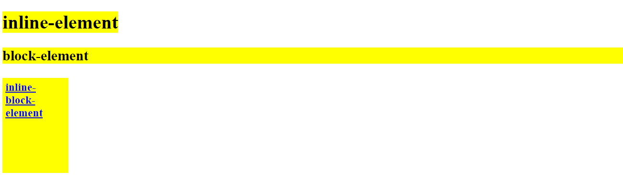

9. Wat is een comment?

*Stukjes tekst die de browser niet leest.*

*10. Hoe maak je een comment in CSS?*

*/**/*

*11. Wat doet de float-property?*

*Float zorgt er voordat het aan de kant staat wat je aangeeft.*

*12. Wat is een pseudo-class en noem een toepassing hiervan.*

*13. Wat is een svg-extensie? Wat zijn voordelen ten opzichte van, bijvoorbeeld, een png-extensie?*

*14. Wat is “padding”?*

*Het stukje niks tussen de inhoud en de border*

*15. Wat is “margin”?*

*Is een stukje niks na de border*

*16. Wat is het verschil tussen “padding” en “margin”?*

*Padding zit in de border en margin zit er buiten*

*17. Wat is de “margin” aan de onderkant in onderstaande CSS?*

*1rem*

*18. Wat doet de “overflow”-property? Geef een voorbeeld van een toepassing.*

*Als je te veel tekst hebt, dan kan je er een scrollen of verbogen maken.*

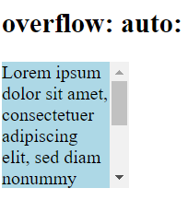

*19. Wat zijn relatieve waarden in webdesign? Geef drie voorbeelden.*

*Waarden die afhankelijk zijn van absolute waarden. Procenten, em*

*20. Wat zijn absolute waarden webdesign? Geef drie voorbeelden.*

*Waarden die relatieve waarden bepalen. Mm, px en cm*

*21. Wat is over het algemeen beter: het gebruik van relatieve of het gebruik van absolute*

*waarden? Leg uit en geef een voorbeeld.*

*Relatieve waarden, dit past zich aan wanneer de window kleiner of groter wordt*

*22. Wat is een formulier in HTML? Welke tag hoort hierbij?*

*<form>*

*23. In de video’s wordt iedere sectie met dezelfde volgorde gebouwd: eerst de HTML, dan de*

*CSS. Waarom wordt dit gedaan? Kan het ook andersom? Wat is beter – en waarom?*

*Het wordt gedaan omdat je het dan eerst opbouwt en daarna zo aanpast dat alles er uit ziet hoe je het wilt.*

*24. Wat is de functie van de footer?*

*Voor extra informatie en contact gegevens*

*25. Welk html-element gebruik je voor de footer?*

*<footer>*